TRƯỜNG ĐẠI HỌC GIAO THÔNG VẬN TẢI
KHOA ĐIỆN - ĐIỆN TỬ
-----------o0o-----------

BÁO CÁO LAB 3
ĐỀ 3: THIẾT KẾ MẠCH BÁO CHÁY GIA ĐÌNH
SỬ DỤNG ESP32 – FREERTOS – MQTT

Học phần:Hệ Thống Nhúng
Giảng viên hướng dẫn: Võ Quang Sơn
Sinh viên: Trần Văn Hưng
Mã sinh viên: 231432261

Hà Nội, tháng 11 năm 2026
TÓM TẮT
Báo cáo trình bày quá trình thiết kế và mô phỏng mạch báo cháy gia đình sử dụng ESP32. Hệ thống đọc tín hiệu khí gas/khói từ cảm biến MQ2 và nhiệt độ từ cảm biến DHT22, xuất dữ liệu qua Serial, đồng thời truyền dữ liệu đến MQTT Broker qua WiFi để hiển thị trên giao diện Web. Chương trình được tổ chức theo FreeRTOS với ba Task: Task đọc dữ liệu, Task cảnh báo và Task truyền dữ liệu. Hai hàng đợi dataQueue và alertQueue được dùng để chuyển các gói dữ liệu cảm biến đến Task nhận tương ứng; mutex bảo vệ thao tác ghi Serial.
Ở chế độ AUTO, quạt mô phỏng bật khi giá trị ADC của MQ2 đạt từ 2500 trở lên và tắt khi giảm xuống 2000 hoặc thấp hơn; máy bơm mô phỏng bật khi nhiệt độ đạt 50 °C và tắt khi giảm xuống 45 °C hoặc thấp hơn. Khi cả hai điều kiện cùng vượt ngưỡng, hệ thống đặt mức FIRE và kích hoạt còi. Giao diện Web cho phép theo dõi số liệu, biểu đồ theo thời gian thực và gửi lệnh bật/tắt quạt, máy bơm khi chuyển sang MANUAL.
Phạm vi minh chứng: báo cáo được biên soạn dựa trên tài liệu báo cáo nháp và tệp diagram.json được cung cấp. Tệp mã sketch.ino và index.html hoàn chỉnh chưa có trong các tệp đính kèm; vì vậy phần mã dưới đây là các trích đoạn/khung triển khai dựa trên nội dung báo cáo nguồn, không được trình bày như toàn bộ mã chạy hoàn chỉnh.
1. MỤC TIÊU VÀ YÊU CẦU ĐỀ TÀI
Đề tài “Thiết kế mạch báo cháy gia đình” hướng đến việc xây dựng một hệ thống giám sát nguy cơ cháy dựa trên hai đại lượng: mức khí gas/khói và nhiệt độ môi trường. ESP32 là bộ điều khiển trung tâm, nhận dữ liệu cảm biến, xử lý theo ngưỡng, điều khiển các cơ cấu chấp hành mô phỏng và trao đổi dữ liệu với Web thông qua MQTT.

1.1. Mục tiêu
- Đọc giá trị analog từ cảm biến MQ2 và nhiệt độ từ cảm biến DHT22.
- Hiển thị dữ liệu đo được trên Serial Monitor để kiểm tra quá trình hoạt động.
- Tổ chức chương trình thành các Task FreeRTOS, có phân công Core và mức ưu tiên.
- Sử dụng Queue để chuyển dữ liệu cảm biến giữa các Task; sử dụng Mutex để bảo vệ cổng Serial.
- Kết nối WiFi, gửi dữ liệu đến MQTT Broker và nhận lệnh điều khiển từ giao diện Web.
- Điều khiển quạt, máy bơm mô phỏng theo chế độ AUTO hoặc lệnh thủ công MANUAL.

1.2. Yêu cầu chức năng
STT | Yêu cầu | Mô tả thực hiện
1 | Đo khí gas/khói | MQ2 đọc tín hiệu analog qua GPIO34; chương trình lọc trung bình để giảm nhiễu.
2 | Đo nhiệt độ | DHT22 đọc nhiệt độ qua GPIO15.
3 | Cảnh báo tại chỗ | Serial hiển thị số liệu và trạng thái; còi báo khi mức FIRE.
4 | Điều khiển tự động | Quạt bật theo ngưỡng gas; máy bơm mô phỏng bật theo ngưỡng nhiệt độ.
5 | Giám sát từ xa | ESP32 gửi gas, temp, alarm và trạng thái thiết bị lên MQTT.
6 | Điều khiển từ Web | Hai nút quạt/bơm hoạt động ở MANUAL; có nút chuyển AUTO/MANUAL.

2. CƠ SỞ LÝ THUYẾT: RTOS, FREERTOS VÀ GIAO TIẾP GIỮA CÁC TASK

2.1. Khái niệm RTOS
RTOS (Real-Time Operating System – hệ điều hành thời gian thực) là hệ điều hành được thiết kế để quản lý các tác vụ và đáp ứng sự kiện trong giới hạn thời gian xác định. RTOS sử dụng bộ lập lịch (scheduler) để phân phối thời gian CPU cho các Task dựa trên trạng thái và mức ưu tiên. Với hệ thống nhúng, RTOS giúp tách một chương trình lớn thành nhiều công việc độc lập, có thể chờ sự kiện hoặc chạy định kỳ.

2.2. Ưu điểm của RTOS
- Đa nhiệm: nhiều Task có thể chạy xen kẽ hoặc song song trên bộ xử lý đa lõi; mỗi Task đảm nhiệm một chức năng riêng.
- Đáp ứng theo mức ưu tiên: Task quan trọng có thể được ưu tiên thực thi, nhờ đó giảm thời gian chờ của chức năng cần phản hồi nhanh.
- Cô lập thời gian chờ: Task đang chờ WiFi/MQTT không nhất thiết làm dừng Task đọc cảm biến hoặc Task xử lý cảnh báo.
- Tổ chức chương trình rõ ràng: mã nguồn dễ đọc, kiểm thử, bảo trì và mở rộng hơn so với một vòng lặp tuần tự lớn.
- Có cơ chế đồng bộ: Queue, semaphore, mutex và event group hỗ trợ truyền dữ liệu và phối hợp giữa các Task.
- Sử dụng CPU hiệu quả: Task ở trạng thái Blocked có thể nhường CPU thay vì liên tục kiểm tra điều kiện bằng vòng lặp chờ bận.

2.3. Ưu điểm và nhược điểm của FreeRTOS
FreeRTOS là một hệ điều hành thời gian thực dạng kernel nhỏ gọn, mã nguồn mở theo giấy phép MIT và được tích hợp trong hệ sinh thái ESP32. Trong môi trường Arduino-ESP32, các hàm tạo Task, Queue và semaphore được cung cấp thông qua FreeRTOS.
Ưu điểm | Nhược điểm
Miễn phí, mã nguồn mở; phù hợp cho học tập, nghiên cứu và sản phẩm thương mại theo điều kiện giấy phép. | FreeRTOS chủ yếu cung cấp kernel; các chức năng như giao diện Web, MQTT hoặc hệ thống tệp cần thư viện/dịch vụ bổ sung.
Nhỏ gọn, tiết kiệm bộ nhớ so với hệ điều hành đa dụng. | Lập trình viên phải chọn kích thước stack phù hợp cho từng Task; stack thiếu có thể gây lỗi hoặc reset.
Hỗ trợ nhiều dòng vi điều khiển, tài liệu và ví dụ phong phú. | Các Task thường dùng chung không gian bộ nhớ; lỗi ghi nhầm có thể ảnh hưởng đến Task khác.
Có Queue, semaphore, mutex, timer và event group. | Sai sót đồng bộ có thể dẫn đến race condition, deadlock hoặc đảo ưu tiên; khó phát hiện khi gỡ lỗi.
ESP32 hỗ trợ ghim Task lên Core 0 hoặc Core 1. | Thời gian đáp ứng còn phụ thuộc ngắt, driver và tác vụ hệ thống; không đồng nghĩa với thời gian thực cứng tuyệt đối.
Cộng đồng sử dụng lớn, phù hợp cho các hệ thống nhúng. | Người mới cần thời gian làm quen với lập lịch, ưu tiên, stack và đồng bộ tài nguyên.

2.4. Hàng đợi (Queue)
Queue là vùng đệm dạng FIFO (First In, First Out), dùng để truyền các phần tử cùng kiểu dữ liệu giữa các Task. Task gửi sử dụng xQueueSend(); Task nhận sử dụng xQueueReceive(). FreeRTOS sao chép nội dung phần tử vào Queue, vì vậy Task gửi có thể tiếp tục sử dụng biến cục bộ sau khi hàm gửi hoàn tất.
- Ưu điểm: truyền được dữ liệu thực như số nguyên, cấu trúc SensorData; đảm bảo cơ chế truy cập an toàn giữa các Task; tách rời bên tạo dữ liệu và bên tiêu thụ dữ liệu.
- Task nhận có thể chờ dữ liệu với timeout mà không chiếm CPU liên tục.
- Queue có thể đệm dữ liệu khi Task nhận chậm hoặc tạm thời chưa sẵn sàng.
- Ứng dụng: truyền dữ liệu cảm biến, truyền lệnh điều khiển, gửi bản tin ghi log hoặc chuyển sự kiện đến Task xử lý.
Trong bài Lab, dataQueue chuyển gói SensorData từ TaskDocData đến TaskTruyenData; alertQueue chuyển cùng gói dữ liệu đến TaskCanhBao. Mỗi Queue có sức chứa tối đa 10 gói SensorData.

2.5. Semaphore và Mutex
Semaphore là cơ chế đồng bộ/báo hiệu giữa các Task hoặc giữa ngắt và Task. Semaphore không mang theo gói dữ liệu cảm biến như Queue; nó biểu thị sự kiện hoặc trạng thái tài nguyên. Các dạng thường gặp gồm:
- Binary semaphore: có hai trạng thái có/không, thường dùng để báo một sự kiện, ví dụ ngắt nút nhấn đã xảy ra.
- Counting semaphore: đếm số sự kiện hoặc số lượng tài nguyên còn trống, ví dụ số vị trí trống trong bộ đệm.
- Mutex: khóa loại trừ lẫn nhau để bảo vệ tài nguyên dùng chung. Mutex FreeRTOS có cơ chế kế thừa ưu tiên nhằm giảm một số tình huống đảo ưu tiên.
Trong bài Lab, serialMutex được tạo bằng xSemaphoreCreateMutex() để đảm bảo các dòng log từ ba Task không ghi đè hoặc xen kẽ vào nhau. Khi một Task cần in Serial, Task đó lấy mutex, thực hiện thao tác in rồi nhả mutex.
Cơ chế | Có truyền dữ liệu? | Mục đích chính | Ứng dụng trong bài
Queue | Có | Truyền phần tử dữ liệu giữa Task | dataQueue, alertQueue chứa SensorData
Binary semaphore | Không | Báo sự kiện đơn | Có thể dùng để báo sự kiện nút nhấn
Counting semaphore | Không | Đếm sự kiện/tài nguyên | Có thể dùng quản lý số vị trí bộ đệm
Mutex | Không | Bảo vệ tài nguyên chia sẻ | serialMutex bảo vệ Serial

3. PHÂN TÍCH HỆ THỐNG VÀ NGUYÊN LÝ HOẠT ĐỘNG

3.1. Các khối chức năng
- Khối cảm biến: MQ2 cung cấp giá trị ADC đại diện mức khí gas/khói; DHT22 cung cấp nhiệt độ.
- Khối xử lý: ESP32 đọc, lọc dữ liệu và phân phối dữ liệu tới Queue.
- Khối cảnh báo/chấp hành: TaskCanhBao đánh giá ngưỡng, điều khiển LED mô phỏng quạt và máy bơm, đồng thời điều khiển còi.
- Khối truyền thông: TaskTruyenData kết nối WiFi, kết nối MQTT Broker, gửi bản tin và nhận lệnh Web.
- Khối giao diện: trang Web nhận dữ liệu MQTT, hiển thị số, biểu đồ, trạng thái cảnh báo và gửi lệnh điều khiển.

3.2. Luồng hoạt động tổng quát
- ESP32 khởi tạo GPIO, cảm biến, Serial, hai Queue và serialMutex.
- ESP32 tạo ba Task và ghim từng Task vào lõi tương ứng.
- TaskDocData đọc MQ2 và DHT22 theo chu kỳ 2 giây, in số liệu ra Serial, sau đó gửi cùng một gói dữ liệu vào dataQueue và alertQueue.
- TaskCanhBao nhận dữ liệu từ alertQueue, so sánh với ngưỡng và điều khiển quạt, máy bơm, còi theo chế độ đang chọn.
- TaskTruyenData kết nối WiFi rồi MQTT; khi có kết nối, Task lấy dữ liệu từ dataQueue và publish lên các topic MQTT.
- Web subscribe các topic dữ liệu/trạng thái. Khi người dùng thao tác ở MANUAL, Web publish lệnh ON/OFF hoặc AUTO/MANUAL về Broker để ESP32 nhận.

3.3. Ngưỡng điều khiển và mức cảnh báo
Đại lượng | Điều kiện bật | Điều kiện tắt | Thiết bị
Gas (ADC MQ2) | ≥ 2500 | ≤ 2000 | Quạt mô phỏng – GPIO26
Nhiệt độ | ≥ 50 °C | ≤ 45 °C | Máy bơm mô phỏng – GPIO27

Hai mức bật và tắt được đặt khác nhau để tạo vùng trễ (hysteresis). Nhờ đó, thiết bị không liên tục bật/tắt khi tín hiệu dao động quanh một giá trị ngưỡng. Mức cảnh báo SAFE được dùng khi không có đại lượng nào vượt ngưỡng; WARNING khi chỉ một trong hai đại lượng vượt ngưỡng; FIRE khi cả gas và nhiệt độ cùng vượt ngưỡng. Còi phát tiếng bíp ở trạng thái FIRE.
Các giá trị ngưỡng trên tương ứng DEMO_MODE = 0 theo bản báo cáo nguồn. Giá trị ADC 0–4095 là số đọc của bộ ADC, không phải nồng độ ppm đã hiệu chuẩn.

4. THIẾT KẾ SƠ ĐỒ MẠCH TRÊN WOKWI
Mạch mô phỏng sử dụng ESP32 DevKit V1, cảm biến khí gas MQ2, cảm biến nhiệt độ DHT22, hai LED có điện trở hạn dòng để đại diện cho quạt và máy bơm, cùng một buzzer để phát âm báo. Tệp diagram.json được cung cấp xác nhận các kết nối dưới đây.
Thiết bị | Chân thiết bị | Chân ESP32 | Chức năng / ghi chú
MQ2 | VCC | 3V3 | Cấp nguồn theo sơ đồ Wokwi đã gửi.
MQ2 | GND | GND | Mass chung.
MQ2 | AOUT | GPIO34 (D34) | Tín hiệu analog; dùng ADC1 để tránh hạn chế ADC2 khi bật WiFi.
DHT22 | VCC | 3V3 | Cấp nguồn cảm biến.
DHT22 | GND | GND | Mass chung.
DHT22 | SDA / DATA | GPIO15 (D15) | Chân dữ liệu nhiệt độ.
LED xanh dương – Quạt | Anode | GPIO26 qua R = 220 Ω | LED sáng khi GPIO26 ở mức HIGH.
LED xanh lá – Máy bơm | Anode | GPIO27 qua R = 220 Ω | LED sáng khi GPIO27 ở mức HIGH.
Hai LED | Cathode | GND | Đầu âm của cả hai LED nối mass.
Buzzer | Chân 2 | GPIO25 (D25) | Chân tín hiệu điều khiển tone.
Buzzer | Chân 1 | GND | Mass chung.

Điện trở 220 Ω được mắc nối tiếp với từng LED để hạn dòng. Trong sơ đồ Wokwi, TX0 và RX0 của ESP32 nối với Serial Monitor để hiển thị log. Tất cả thiết bị dùng chung GND nhằm tạo mốc điện áp tham chiếu thống nhất.
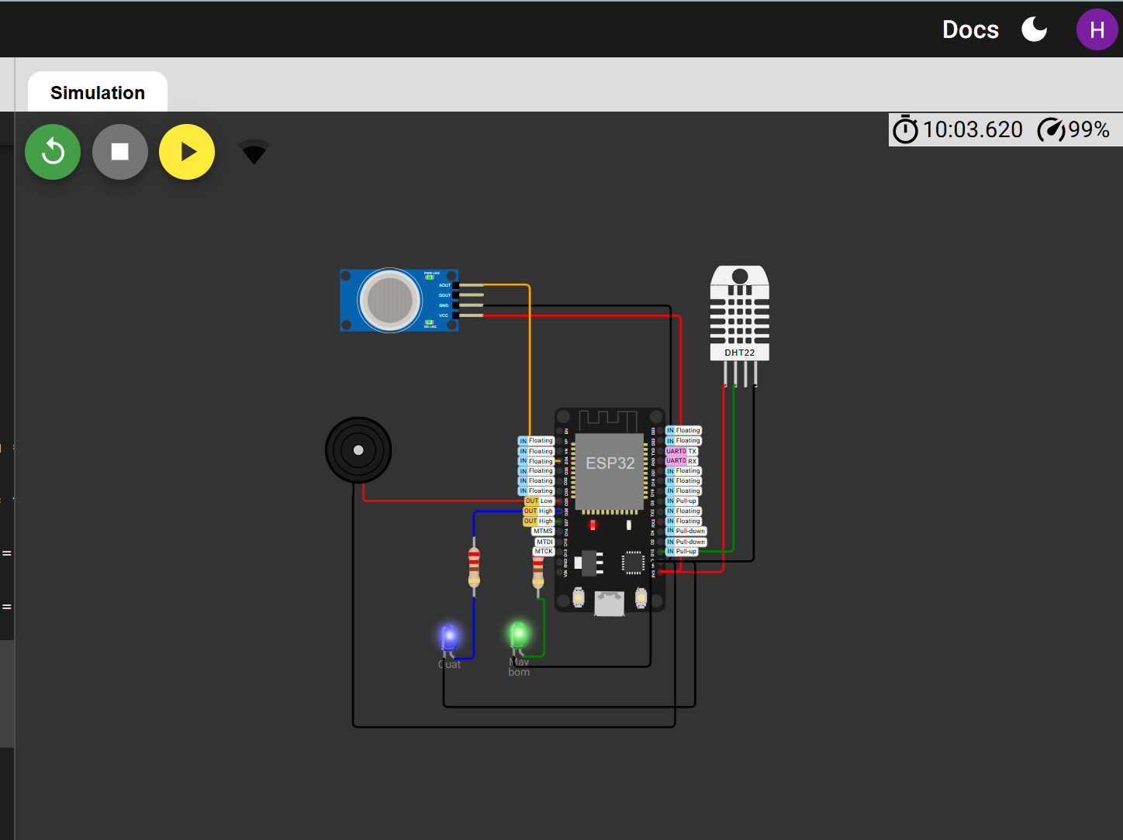
Hình 1. Sơ đồ mạch báo cháy gia đình trong Wokwi.

4.1. Lưu ý khi chuyển từ mô phỏng sang phần cứng thật
Sơ đồ JSON là sơ đồ mô phỏng và đang cấp 3V3 cho MQ2. Khi lắp cảm biến MQ2 thật, cần kiểm tra datasheet và loại module đang sử dụng để xác định điện áp cấp, dòng sưởi và mức điện áp đầu ra AOUT. Không đưa trực tiếp tín hiệu vượt quá giới hạn GPIO/ADC của ESP32 vào chân GPIO34; cần có mạch chia áp hoặc chuyển mức phù hợp khi cần. LED trong Wokwi chỉ mô phỏng trạng thái thiết bị, không đại diện cho tải quạt hoặc máy bơm công suất thực.

5. TRIỂN KHAI FREERTOS TRÊN ESP32
Chương trình chia hoạt động thành ba Task độc lập. Hàm xTaskCreatePinnedToCore() được dùng để chỉ định lõi xử lý. Sau khi tạo Task, hàm loop() không còn đảm nhiệm xử lý nên có thể để trống hoặc tự xóa Task Arduino loop bằng vTaskDelete(NULL), tùy cấu trúc sketch thực tế.

5.1. Bảng thông số các Task
Task | Core / ưu tiên / stack | Chu kỳ hoặc cách chờ | Đầu vào | Đầu ra
TaskTruyenData | Core 0; ưu tiên 1; 8192 byte | Chờ dataQueue tối đa 50 ms; duy trì mqtt.loop() và reconnect | WiFi, MQTT, dataQueue, lệnh từ Web | Publish gas, temp, alarm, fan/pump/mode state.
TaskDocData | Core 1; ưu tiên 2; 5120 byte | Đo định kỳ 2 giây bằng vTaskDelayUntil() | MQ2 GPIO34, DHT22 GPIO15 | Serial, dataQueue, alertQueue.
TaskCanhBao | Core 1; ưu tiên 2; 5120 byte | Chờ alertQueue tối đa 250 ms | alertQueue, chế độ AUTO/MANUAL | Quạt GPIO26, bơm GPIO27, còi GPIO25, trạng thái cảnh báo.

Task truyền dữ liệu có mức ưu tiên thấp hơn hai Task còn lại vì thao tác mạng có thể kéo dài hoặc phải chờ. Việc đọc cảm biến và xử lý cảnh báo được ưu tiên cao hơn để không phụ thuộc trực tiếp vào thời gian kết nối mạng.

5.2. Bảng Queue và biến dùng chung
Tên | Loại / sức chứa | Bên gửi | Bên nhận / sử dụng
dataQueue | Queue; 10 phần tử SensorData | TaskDocData | TaskTruyenData
alertQueue | Queue; 10 phần tử SensorData | TaskDocData | TaskCanhBao
serialMutex | Mutex; 1 khóa | Cả ba Task | Bảo vệ thao tác ghi Serial
autoMode, fanOn, pumpOn, alarmLvl | Biến trạng thái dùng chung | Task cảnh báo và hàm nhận MQTT | Task truyền dữ liệu đọc để publish trạng thái

Một phần tử SensorData có các trường seq (số thứ tự mẫu), gas (giá trị ADC đã lọc, phạm vi đọc 0–4095) và temp (nhiệt độ °C). Cùng một bản ghi được gửi vào hai Queue để các Task có thể xử lý cùng số thứ tự mẫu, thuận lợi khi đối chiếu log.

5.3. Phân tích cơ chế hoạt động
dataQueue và alertQueue tách hai nhánh công việc: nhánh truyền thông có thể chậm do WiFi/MQTT, trong khi nhánh cảnh báo vẫn có thể tiếp tục nhận mẫu mới. Queue giúp hai Task không phải đọc trực tiếp cùng một biến dữ liệu đang được Task khác cập nhật.
Dung lượng Queue hữu hạn. Theo trích đoạn nguồn, xQueueSend() được gọi với thời gian chờ bằng 0; nếu Queue đã đầy, lệnh gửi có thể thất bại. Vì vậy, trong bản triển khai hoàn thiện cần kiểm tra giá trị trả về của xQueueSend(), ghi nhận số mẫu bị bỏ hoặc chọn timeout/chiến lược lưu trữ thích hợp. Kết quả mô phỏng ghi nhận bốn mẫu được đệm trong lúc kết nối và được gửi bù sau khi MQTT sẵn sàng; điều đó chứng minh cơ chế đệm trong lần chạy này, không bảo đảm không mất dữ liệu khi mất mạng kéo dài vượt sức chứa Queue.

6. THIẾT KẾ GIAO DIỆN WEB/APP VÀ GIAO TIẾP MQTT
Giao diện được triển khai dưới dạng một tệp index.html, mở trực tiếp bằng trình duyệt. Trang sử dụng MQTT.js để kết nối MQTT qua WebSocket bảo mật và Chart.js để vẽ biểu đồ. Broker được sử dụng trong bản mô phỏng là broker.hivemq.com, cổng WebSocket TLS 8884.

6.1. Thành phần giao diện
- Thẻ số liệu khí gas: phần tử HTML có class gas-value, hiển thị giá trị ADC MQ2.
- Thẻ số liệu nhiệt độ: phần tử HTML có class temp-value, hiển thị nhiệt độ theo °C.
- Thẻ trạng thái cảnh báo: hiển thị SAFE, WARNING hoặc FIRE; màu viền thay đổi theo mức cảnh báo.
- Hai biểu đồ đường: một biểu đồ gas và một biểu đồ nhiệt độ; cập nhật khi có bản tin mới và giữ 30 điểm gần nhất.
- Hai nút button: điều khiển Quạt và Máy bơm ở chế độ MANUAL.
- Nút chuyển chế độ AUTO/MANUAL: chọn điều khiển tự động theo cảm biến hoặc điều khiển từ Web.
Topic (tiền tố nhom3/baochay/) | Chiều truyền | Nội dung
gas | ESP32 → Web | Giá trị ADC của MQ2.
temp | ESP32 → Web | Nhiệt độ °C.
alarm | ESP32 → Web | SAFE, WARNING hoặc FIRE.
fan/state | ESP32 → Web | Trạng thái quạt ON/OFF; retained.
pump/state | ESP32 → Web | Trạng thái máy bơm ON/OFF; retained.
mode/state | ESP32 → Web | AUTO hoặc MANUAL; retained.
fan/set | Web → ESP32 | Lệnh ON/OFF; chỉ xử lý trong MANUAL.
pump/set | Web → ESP32 | Lệnh ON/OFF; chỉ xử lý trong MANUAL.
mode/set | Web → ESP32 | Lệnh AUTO hoặc MANUAL.

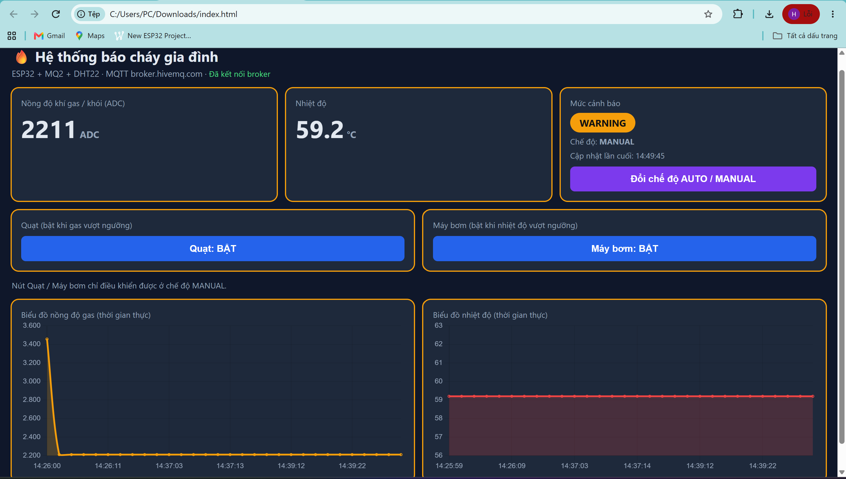
Hình 2. Giao diện giám sát và điều khiển mạch báo cháy trên Web.

6.2. Cơ chế cập nhật dữ liệu
Sau khi kết nối Broker, trình duyệt subscribe các topic gas, temp, alarm, fan/state, pump/state và mode/state. Khi nhận được bản tin mới, JavaScript xác định topic, chuyển payload thành chuỗi hoặc số, cập nhật nội dung của thẻ HTML tương ứng và thêm điểm dữ liệu mới vào biểu đồ. Bộ đệm biểu đồ chỉ giữ 30 điểm gần nhất để giao diện không tăng kích thước không giới hạn.

6.3. Cơ chế điều khiển từ Web
Khi người dùng nhấn nút Quạt hoặc Máy bơm, trang Web gửi payload ON hoặc OFF đến topic fan/set hoặc pump/set. ESP32 nhận bản tin trong callback MQTT. Nếu đang ở MANUAL, lệnh được chuyển thành thao tác bật/tắt GPIO; nếu đang ở AUTO, lệnh bật/tắt thủ công bị bỏ qua để tránh xung đột với thuật toán ngưỡng. Lệnh đổi chế độ được gửi đến mode/set.

7. XÂY DỰNG CHƯƠNG TRÌNH VÀ GIẢI THÍCH MÃ NGUỒN
Phần này trình bày các đoạn mã cốt lõi theo cấu trúc thể hiện trong bản báo cáo nguồn. Do chưa có hai tệp sketch.ino và index.html hoàn chỉnh trong dữ liệu đính kèm, các đoạn mã dưới đây là trích đoạn minh họa cho luồng thực hiện. Khi nộp báo cáo, cần bổ sung toàn bộ mã nguồn thực tế ở Phụ lục B và kiểm tra tên biến/hàm có khớp với chương trình đang chạy.

7.1. Khai báo gói dữ liệu và khởi tạo Queue, Mutex, Task
struct SensorData {
uint32_t seq;
uint16_t gas;
float temp;
};
// Tạo hai Queue, mỗi Queue lưu tối đa 10 gói SensorData
dataQueue = xQueueCreate(10, sizeof(SensorData));
alertQueue = xQueueCreate(10, sizeof(SensorData));
serialMutex = xSemaphoreCreateMutex();
xTaskCreatePinnedToCore(TaskTruyenData, "TruyenData", 8192, NULL, 1, NULL, 0);
xTaskCreatePinnedToCore(TaskDocData, "DocData", 5120, NULL, 2, NULL, 1);
xTaskCreatePinnedToCore(TaskCanhBao, "CanhBao", 5120, NULL, 2, NULL, 1);
Cấu trúc SensorData gom số thứ tự, dữ liệu gas và nhiệt độ thành một gói thống nhất. Hàm xQueueCreate() cấp phát hai hàng đợi có sức chứa 10 phần tử. Tham số cuối của xTaskCreatePinnedToCore() chỉ định Core: TaskTruyenData chạy Core 0; TaskDocData và TaskCanhBao chạy Core 1.

7.2. Task đọc dữ liệu – TaskDocData (Core 1)
SensorData d;
d.seq = ++seq;
d.gas = readGasADC();
d.temp = dht.readTemperature();
if (xSemaphoreTake(serialMutex, pdMS_TO_TICKS(100)) == pdTRUE) {
Serial.printf("#%lu Gas=%u ADC | Nhiet do=%.1f C\n", d.seq, d.gas, d.temp);
xSemaphoreGive(serialMutex);
}
// Gửi cùng một mẫu sang hai nhánh xử lý
BaseType_t q1 = xQueueSend(dataQueue, &d, 0);
BaseType_t q2 = xQueueSend(alertQueue, &d, 0);
vTaskDelayUntil(&lastWakeTime, pdMS_TO_TICKS(2000));
Hàm readGasADC() trong báo cáo nguồn lấy 32 mẫu ADC, loại bỏ 4 giá trị thấp nhất và 4 giá trị cao nhất, sau đó tính trung bình phần còn lại nhằm giảm ảnh hưởng của nhiễu và giá trị đột biến. DHT22 đọc nhiệt độ. vTaskDelayUntil() duy trì chu kỳ lấy mẫu đều đặn 2 giây. Trong code hoàn chỉnh, cần kiểm tra q1 và q2; nếu Queue đầy thì ghi log hoặc tăng biến đếm lỗi để không âm thầm bỏ qua mẫu.

7.3. Task truyền dữ liệu – TaskTruyenData (Core 0)
WiFi.begin(WIFI_SSID, WIFI_PASS);
while (WiFi.status() != WL_CONNECTED) {
vTaskDelay(pdMS_TO_TICKS(300));
}
mqtt.setServer(MQTT_HOST, MQTT_PORT);
mqtt.setCallback(onMessage);
for (;;) {
if (!mqtt.connected()) {
// Ket noi lai MQTT va subscribe cac topic lenh /set
}
mqtt.loop();
if (xQueueReceive(dataQueue, &d, pdMS_TO_TICKS(50)) == pdTRUE) {
mqtt.publish(T_GAS, String(d.gas).c_str());
mqtt.publish(T_TEMP, String(d.temp, 1).c_str());
}
}
Task này kết nối WiFi trước. Sau khi WiFi sẵn sàng, Task cấu hình MQTT Broker, đăng ký callback để nhận lệnh và duy trì mqtt.loop(). Khi lấy được phần tử từ dataQueue, Task publish dữ liệu gas và temp. Trong thời gian WiFi chưa kết nối, TaskDocData vẫn tiếp tục đo và đưa mẫu vào Queue. Khi MQTT kết nối thành công, các mẫu đang chờ có thể được gửi bù theo thứ tự FIFO.
Việc chờ dataQueue tối đa 50 ms giúp Task có cơ hội quay lại gọi mqtt.loop() thường xuyên để duy trì kết nối và xử lý bản tin đến. Khi triển khai thực tế, cần bổ sung xử lý reconnect có giới hạn thời gian, kiểm tra kết quả publish và xử lý trường hợp Broker mất kết nối.

7.4. Task cảnh báo – TaskCanhBao (Core 1)
if (xQueueReceive(alertQueue, &d, pdMS_TO_TICKS(250)) == pdTRUE) {
if (autoMode) {
if (d.gas >= GAS_ON && !fanOn) setFan(true);
else if (d.gas <= GAS_OFF && fanOn) setFan(false);
if (d.temp >= TEMP_ON && !pumpOn) setPump(true);
else if (d.temp <= TEMP_OFF && pumpOn) setPump(false);
}
// Tinh SAFE / WARNING / FIRE va cap nhat coi bao
}
TaskCanhBao chỉ thực hiện điều khiển tự động khi autoMode đang bật. Quạt và máy bơm sử dụng ngưỡng bật/tắt riêng biệt để tạo vùng trễ. Sau khi cập nhật trạng thái thiết bị, Task xác định mức cảnh báo. Khi cả hai điều kiện gas và nhiệt độ cùng vượt ngưỡng, hệ thống đặt FIRE và phát còi khoảng 2 kHz theo cấu hình mô phỏng.

7.5. Nhận lệnh MQTT – chế độ MANUAL
void onMessage(char* topic, byte* payload, unsigned int len) {
String msg;
for (unsigned int i = 0; i < len; i++) msg += (char)payload[i];
if (String(topic) == T_MODE_SET) {
autoMode = (msg == "AUTO");
} else if (String(topic) == T_FAN_SET || String(topic) == T_PUMP_SET) {
if (!autoMode) {
if (String(topic) == T_FAN_SET) setFan(msg == "ON");
else setPump(msg == "ON");
}
}
}
Callback onMessage() được thư viện MQTT gọi khi ESP32 nhận bản tin từ Broker. Lệnh đổi chế độ cập nhật autoMode. Các lệnh fan/set và pump/set chỉ được chấp nhận trong MANUAL. Theo bản nguồn, callback được xử lý trong ngữ cảnh Task truyền MQTT; do đó thao tác điều khiển thủ công chưa đi qua alertQueue/TaskCanhBao. Đây là điểm có thể cải tiến để tất cả lệnh điều khiển được tập trung tại một Task.

7.6. Phía Web – kết nối, subscribe và cập nhật HTML
const client = mqtt.connect(
"wss://broker.hivemq.com:8884/mqtt",
{ reconnectPeriod: 2000 }
);
client.on("connect", () => {
client.subscribe([T.gas, T.temp, T.alarm,
T.fanState, T.pumpState, T.modeState]);
});
client.on("message", (topic, buf) => {
const msg = buf.toString();
if (topic === T.gas) {
document.querySelector(".gas-value").textContent = msg;
pushPoint(chGas, Number(msg));
}
if (topic === T.temp) {
document.querySelector(".temp-value").textContent = msg;
pushPoint(chTemp, Number(msg));
}
});
Khi nhận bản tin gas hoặc temp, JavaScript cập nhật nội dung phần tử HTML có class tương ứng và thêm điểm mới vào biểu đồ. Các topic còn lại cập nhật huy hiệu cảnh báo và trạng thái công tắc/nút điều khiển. Hai nút điều khiển có thể gửi payload ON/OFF như sau:
btnFan.onclick = () => {
const next = state.fan === "ON" ? "OFF" : "ON";
client.publish(T.fanSet, next);
};
btnPump.onclick = () => {
const next = state.pump === "ON" ? "OFF" : "ON";
client.publish(T.pumpSet, next);
};
Sau khi gửi lệnh, giao diện nên cập nhật trạng thái chính thức theo topic fan/state hoặc pump/state do ESP32 publish lại, thay vì chỉ giả định thiết bị đã bật/tắt. Cách này giúp Web phản ánh trạng thái từ thiết bị, kể cả khi lệnh bị từ chối do đang ở AUTO.

8. QUY TRÌNH THỰC HIỆN BÀI LAB
1. Tạo project Wokwi mới, chọn ESP32 DevKit V1 và thêm MQ2, DHT22, hai LED, hai điện trở 220 Ω và buzzer.
2. Đấu nối theo bảng chân ở Mục 4; đối chiếu sơ đồ với tệp diagram.json và lưu sơ đồ Wokwi.
3. Viết chương trình ESP32: khai báo GPIO, cảm biến, struct SensorData, Queue, Mutex và ba Task FreeRTOS.
4. Cấu hình WiFi, MQTT Broker và các topic có tiền tố nhom3/baochay/. Đảm bảo Web và ESP32 dùng đúng cùng topic.
5. Chạy Wokwi, mở Serial Monitor; kiểm tra ba Task được khởi động trên đúng Core và quan sát thời điểm WiFi/MQTT kết nối.
6. Kiểm tra dữ liệu cảm biến đi vào hai Queue; thay đổi thông số cảm biến trong Wokwi để thử SAFE, WARNING và FIRE.
7. Tạo tệp index.html, nạp MQTT.js và Chart.js, kết nối Broker, subscribe topic và kiểm tra hai thẻ dữ liệu cùng biểu đồ.
8. Đổi giao diện sang MANUAL, nhấn nút Quạt/Máy bơm và xác nhận ESP32 nhận lệnh, LED thay đổi trạng thái.
9. Chụp ảnh mạch, Serial và Web theo danh sách ở Phụ lục A; lưu thêm toàn bộ mã nguồn sketch.ino và index.html để đưa vào phụ lục báo cáo.

9. KẾT QUẢ MÔ PHỎNG VÀ ĐÁNH GIÁ
Theo log mô phỏng được lưu trong tài liệu nguồn, ba Task đã khởi động trên đúng lõi được cấu hình. Task đọc và Task cảnh báo bắt đầu tại khoảng 1,92 giây; WiFi kết nối thành công ở khoảng 5,25 giây và MQTT kết nối thành công ở khoảng 9,77 giây. Điều này cho thấy việc đọc cảm biến không phải chờ WiFi/MQTT hoàn tất mới bắt đầu.
Thời điểm / mẫu | Dữ liệu và log tiêu biểu | Kết quả thể hiện
1,91–1,92 s | TaskTruyenData bắt đầu Core 0; TaskDocData và TaskCanhBao bắt đầu Core 1. | Ba Task chạy theo phân công Core.
5,25 s | WiFi OK, IP mô phỏng 10.10.0.2. | Kết nối WiFi thành công.
9,77 s | MQTT OK; clientId esp32_baochay_… | Kết nối Broker thành công.
Mẫu #1 | Gas = 3628 ADC; nhiệt độ = 58,6 °C; quạt ON, máy bơm ON; FIRE; còi kêu. | Cả hai điều kiện vượt ngưỡng, kích hoạt cảnh báo mức FIRE.
Mẫu #159 | Gas = 1509 ADC; nhiệt độ = -14,6 °C; quạt OFF, bơm OFF; SAFE. | Dữ liệu giảm dưới ngưỡng tắt, hệ thống trở về SAFE.
Mẫu #170 | Gas = 1656 ADC; nhiệt độ = 61,5 °C; quạt OFF, máy bơm ON; WARNING. | Chỉ nhiệt độ vượt ngưỡng, máy bơm bật và mức cảnh báo WARNING.

Trong lần chạy được ghi nhận, bốn mẫu dữ liệu được giữ trong dataQueue trong lúc chờ MQTT. Sau khi Broker sẵn sàng, các mẫu được gửi bù; log thể hiện số mẫu trong Queue giảm về 0. Đây là minh chứng cho việc Queue hỗ trợ đệm dữ liệu khi Task truyền thông chưa sẵn sàng.
Lưu ý: giá trị nhiệt độ âm trong một log xuất hiện do cấu hình/mô phỏng DHT22 tại thời điểm đó; cần kiểm tra lại thiết lập cảm biến nếu muốn dùng ảnh minh chứng với dải nhiệt độ phù hợp. Nồng độ gas đang được biểu diễn bằng ADC, chưa phải ppm.

9.1. Bộ ảnh minh chứng cần chèn
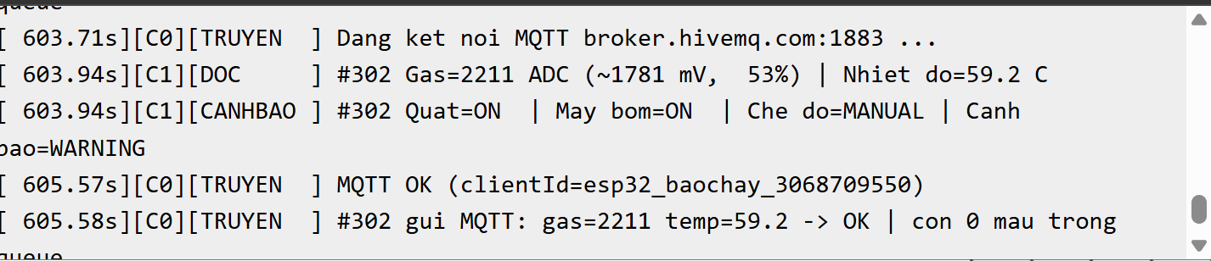
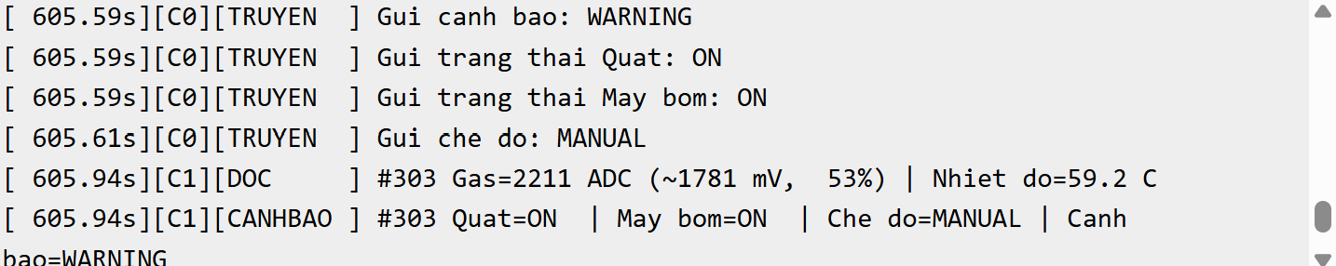
Hình 3. Ba Task khởi động và ESP32 kết nối WiFi/MQTT thành công.
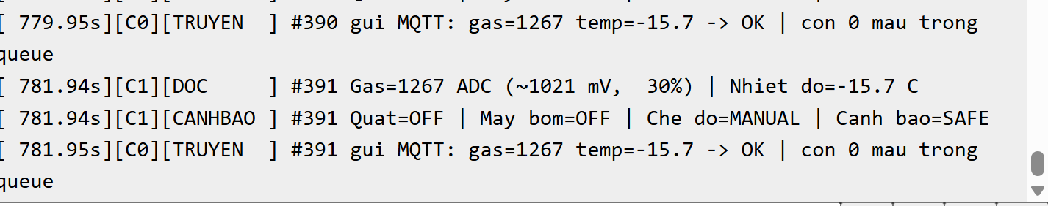
Hình 4. Trạng thái SAFE khi các đại lượng nằm dưới ngưỡng cảnh báo.
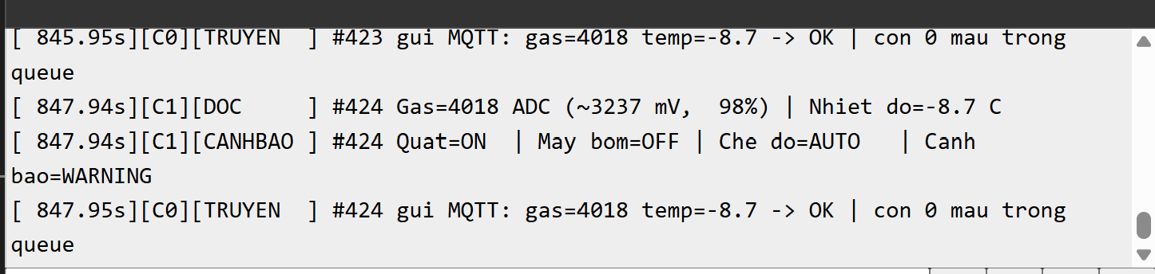Hình 5. Quạt mô phỏng bật khi giá trị gas vượt ngưỡng.
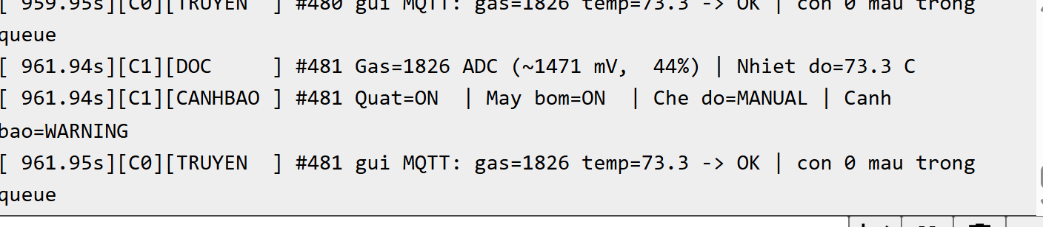
Hình 6. Máy bơm mô phỏng bật khi nhiệt độ vượt ngưỡng.
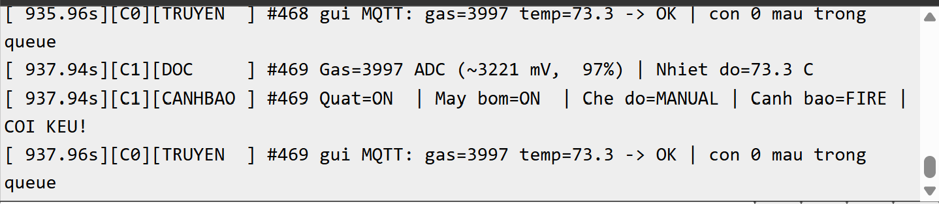
Hình 7. Cả hai ngưỡng cùng vượt, hệ thống phát cảnh báo FIRE.
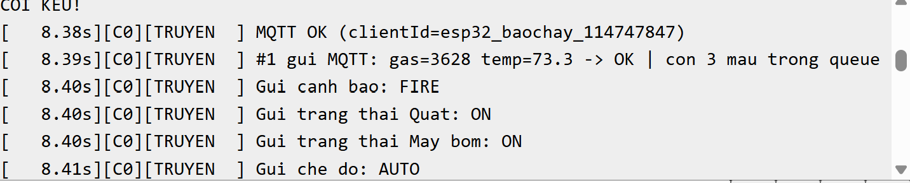
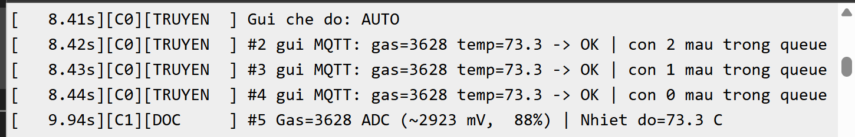
Hình 8. Dữ liệu được đệm trong Queue và gửi sau khi MQTT kết nối.
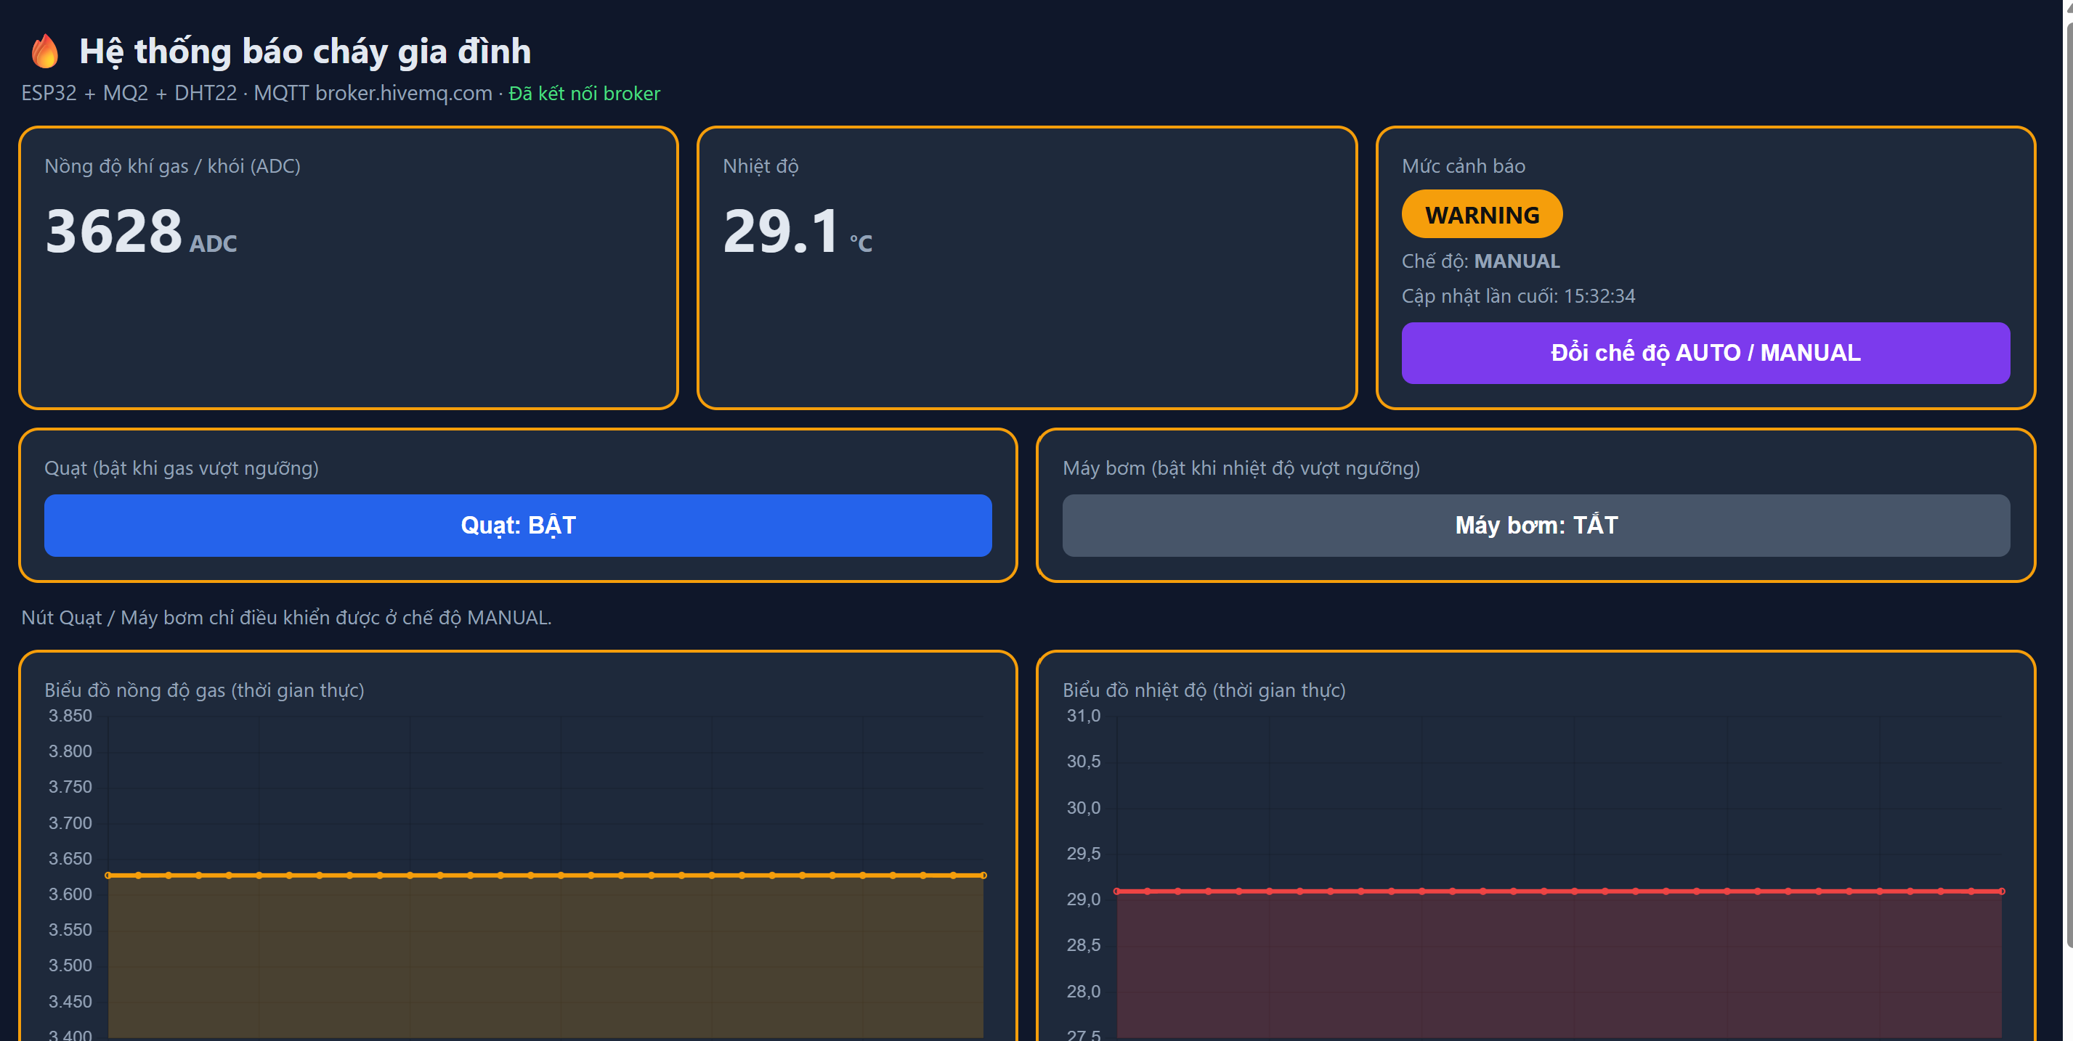
Hình 9. Điều khiển quạt/máy bơm từ Web ở chế độ MANUAL.
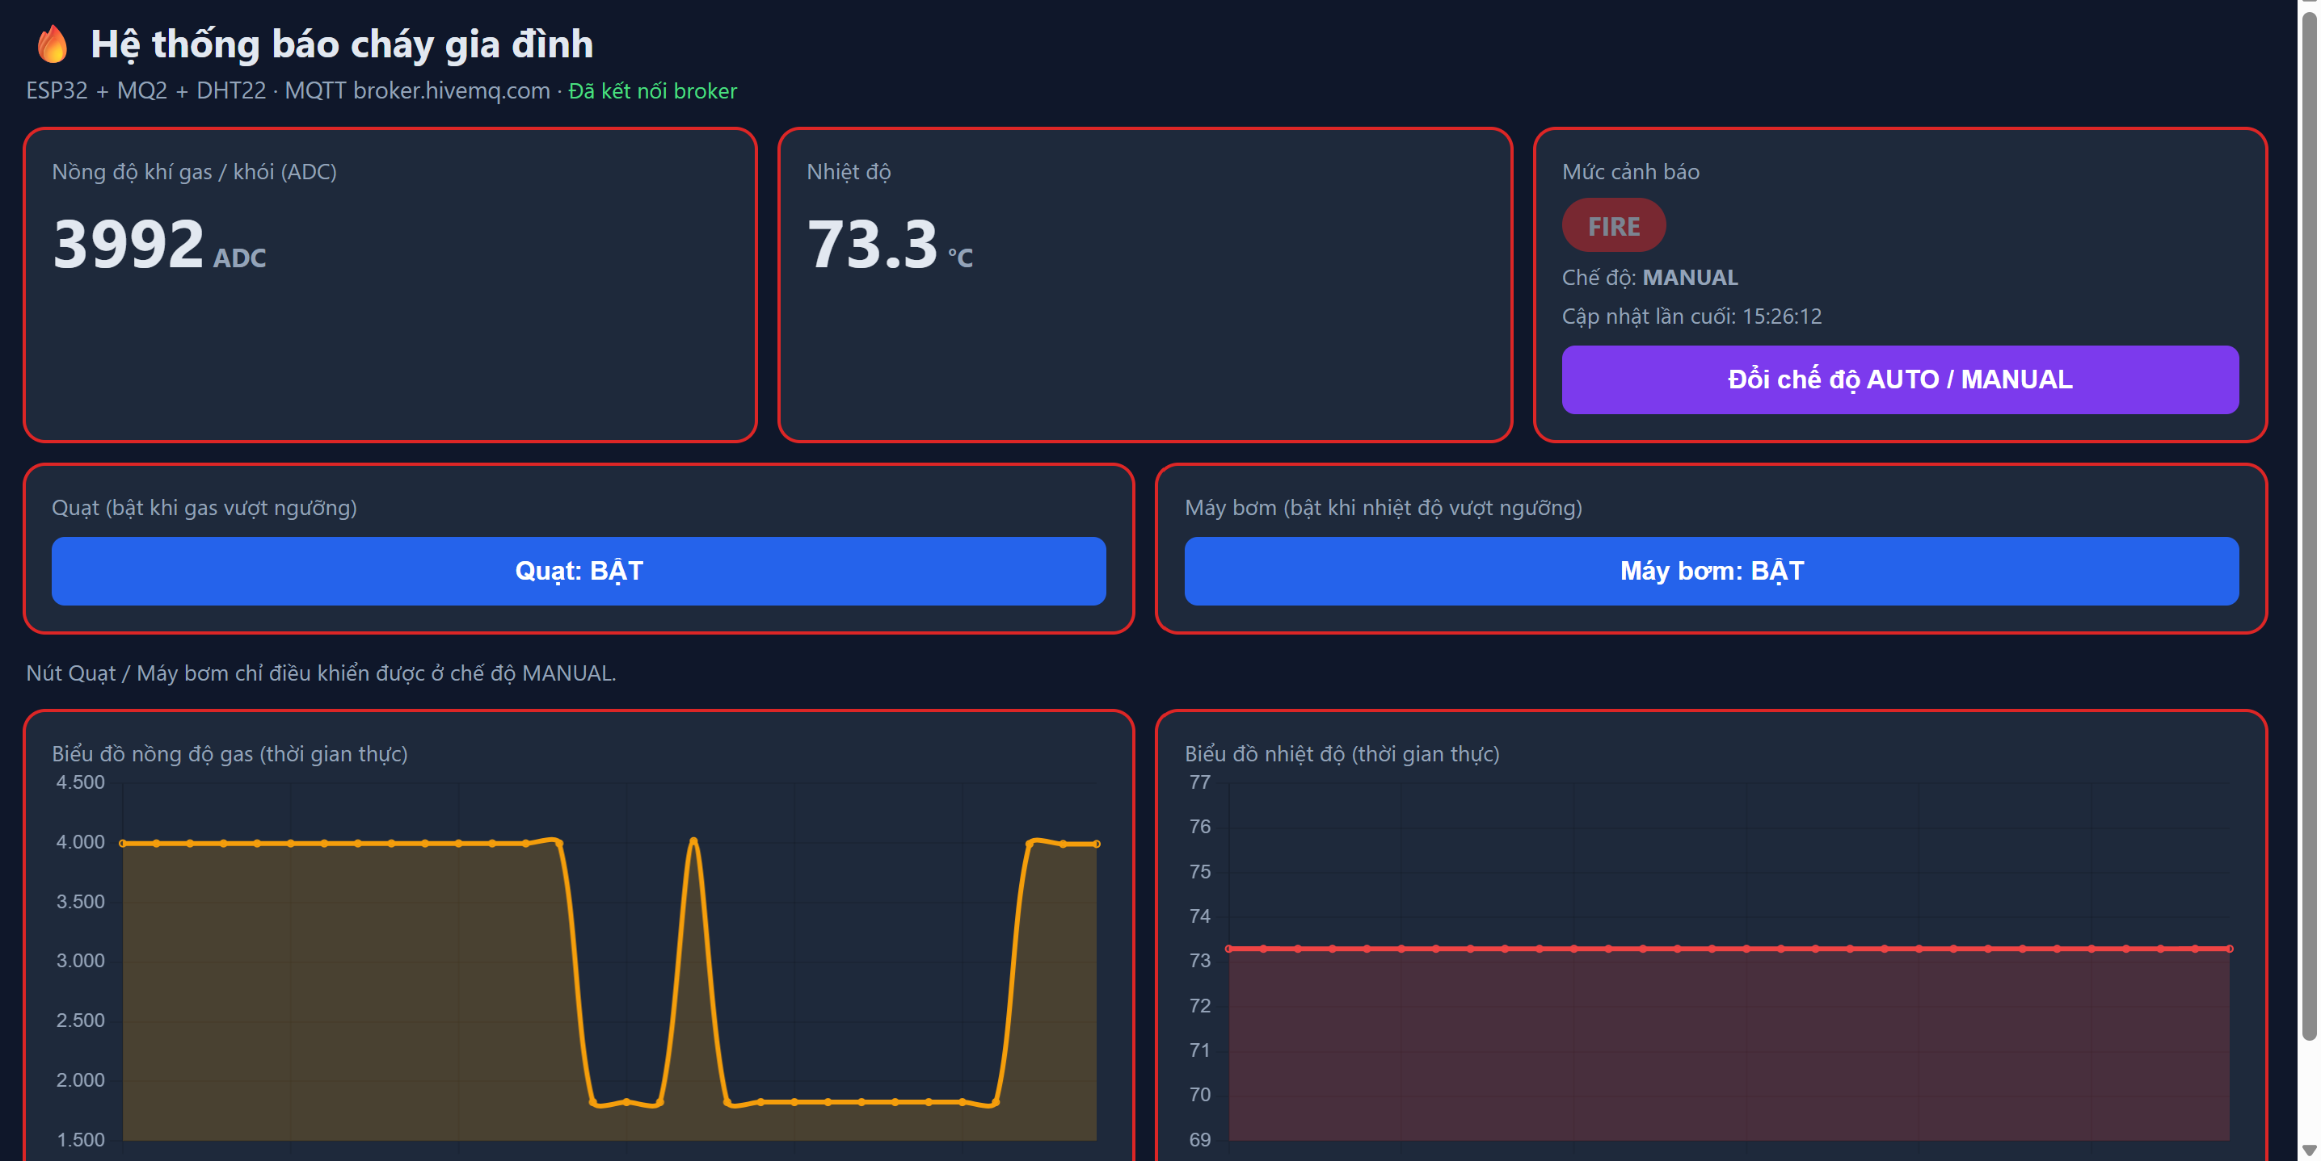
Hình 10. Giao diện Web hiển thị trạng thái FIRE.

10. HẠN CHẾ, HƯỚNG PHÁT TRIỂN VÀ LƯU Ý AN TOÀN

10.1. Hạn chế
- Giá trị gas hiển thị là ADC 0–4095, chưa được hiệu chuẩn và quy đổi sang ppm. Muốn hiển thị ppm cần hiệu chuẩn cảm biến trong điều kiện phù hợp.
- Broker công cộng broker.hivemq.com trong mô phỏng không được cấu hình tài khoản/mật khẩu riêng; người biết topic có thể đọc hoặc gửi bản tin. Cần đặt topic riêng và dùng broker có xác thực khi triển khai thực tế.
- Lệnh MANUAL được xử lý trong callback MQTT của Task truyền dữ liệu, chưa được chuyển qua Task cảnh báo; cần thống nhất một đầu mối điều khiển.
- Queue có dung lượng cố định 10 phần tử; cần kiểm tra lỗi khi gửi Queue đầy và xây dựng chính sách khi mất kết nối kéo dài.
- Các LED chỉ mô phỏng trạng thái quạt và máy bơm; chưa có mạch công suất, relay/driver hay phản hồi trạng thái tải thực.

10.2. Hướng phát triển
- Hiệu chuẩn MQ2 và xây dựng công thức chuyển đổi phù hợp để hiển thị nồng độ theo ppm khi có điều kiện đo chuẩn.
- Dùng MQTT Broker riêng, bật xác thực, phân quyền topic và TLS; tránh dùng topic công khai cho thiết bị thật.
- Tạo commandQueue để mọi lệnh điều khiển từ Web đều được TaskCanhBao tiếp nhận và xử lý tập trung.
- Bổ sung kiểm tra trạng thái cảm biến, timeout, phát hiện lỗi đọc DHT22, theo dõi số lần mất kết nối và số mẫu bị bỏ.
- Lưu dữ liệu theo thời gian, hiển thị lịch sử và gửi cảnh báo đến điện thoại khi phát hiện FIRE.
- Khi triển khai phần cứng, thiết kế mạch driver phù hợp với dòng tải, nguồn riêng, bảo vệ quá dòng và cơ chế an toàn khi ESP32 mất nguồn.

10.3. Lưu ý an toàn khi ứng dụng thực tế
Mạch trong bài là mô hình học tập/mô phỏng, không phải thiết bị báo cháy được chứng nhận và không được dùng làm hệ thống bảo vệ sinh mạng độc lập. Đặc biệt, máy bơm nước trong mô hình chỉ là cơ cấu chấp hành minh họa theo yêu cầu đề bài; không được suy diễn rằng phun nước là biện pháp phù hợp với mọi đám cháy. Cháy liên quan đến gas hoặc thiết bị điện có thể đòi hỏi quy trình chữa cháy chuyên dụng. Hệ thống thật cần cảm biến đạt chuẩn, thiết bị báo cháy độc lập, phương án ngắt nguồn/khóa gas an toàn và tuân thủ quy định phòng cháy chữa cháy.

11. KẾT LUẬN
Bài Lab đã xây dựng được mô hình mạch báo cháy gia đình sử dụng ESP32, MQ2 và DHT22, tổ chức chương trình bằng FreeRTOS với ba Task phân bố trên hai lõi. Hai Queue tách luồng dữ liệu cảm biến cho nhiệm vụ truyền MQTT và nhiệm vụ cảnh báo; mutex hỗ trợ bảo vệ Serial. Hệ thống có thể đọc cảm biến định kỳ, hiển thị dữ liệu trên Serial, gửi dữ liệu lên MQTT Broker và nhận lệnh điều khiển từ Web.
Kết quả mô phỏng trong tài liệu nguồn cho thấy Task đọc cảm biến hoạt động trước khi WiFi/MQTT kết nối xong; dữ liệu chờ được đệm trong Queue và gửi sau khi kết nối thành công. Thuật toán AUTO bật quạt khi gas vượt ngưỡng, bật máy bơm mô phỏng khi nhiệt độ vượt ngưỡng, và phát còi khi đồng thời có cả hai điều kiện. Giao diện Web đáp ứng việc hiển thị dữ liệu dạng số, biểu đồ và cung cấp điều khiển MANUAL.
Qua bài thực hành, nhóm nắm được cách phân chia chức năng theo Task, ghim Task lên các lõi ESP32, trao đổi dữ liệu bằng Queue, bảo vệ tài nguyên bằng Mutex và xây dựng kênh giám sát/điều khiển từ xa qua MQTT. Để hoàn thiện hồ sơ nộp, cần bổ sung ảnh chụp thực tế từ Wokwi, Serial Monitor và Web, đồng thời đính kèm mã nguồn đầy đủ của ESP32 và trang Web.

